

TABLERO DE CONTROL

Manual del usuario

Fecha: Octubre 2014

Índice

Acceso al Tablero de Control 3

1) Módulo: Carga de Indicadores 4

A. ¿Cómo crear un nuevo indicador? 4

B. ¿Cómo modificar un indicador? 6

C. ¿Cómo cargar resultados obtenidos para un indicador? 7

D. ¿Cómo modificar el resultado de un indicador? 9

2) Módulo: Tablero 11

A. ¿Cómo visualizar los últimos resultados del tablero? 11

B. ¿Cómo conocer la evolución de un indicador? 12

**Acceso al Tablero de Control**

Los pasos a seguir para acceder a este sistema:

1. Hacer un clic sobre el icono Icono IE (Internet Explorer).
2. Escribir en la barra de direcciones: <http://intranet.srt.gov.ar>
3. Presionar la tecla *Enter*.
4. Escribir el nombre de usuario y contraseña.

Luego de realizar estos pasos, aparece una pantalla como la siguiente:

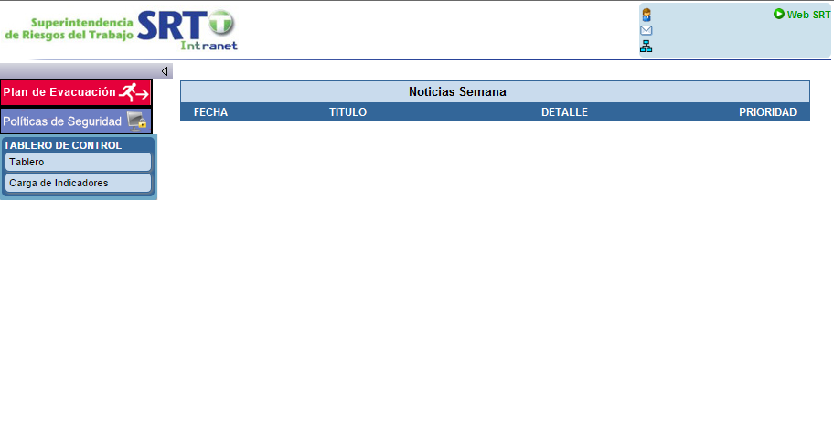

El aplicativo **TABLERO DE CONTROL** contiene los siguientes módulos:

* Tablero
* Carga de Indicadores

1. **Módulo: Carga de Indicadores**

Este módulo permite crear nuevos indicadores o modificar los existentes; así como registrar los resultados obtenidos para dichos indicadores.

1. **¿Cómo crear un nuevo indicador?**

Pasos a seguir:

1. Hacer un clic en el módulo **Carga de Indicadores**. Se visualizará la siguiente pantalla:

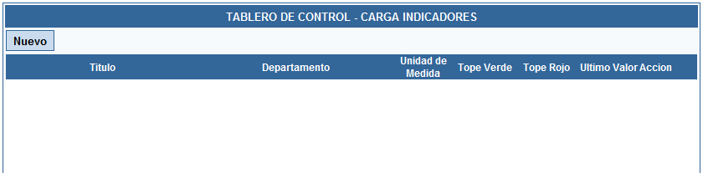

Importante: Recuerde que solo pueden proceder al alta de un nuevo indicador aquellos usuarios que tienen permisos específicos para tal fin.

1. Hacer un clic en el botón “**Nuevo**”. El sistema desplegará una nueva pantalla, similar a la siguiente:

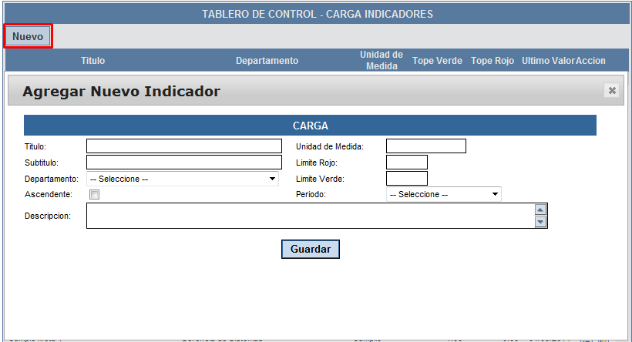

1. Completar los datos requeridos por la pantalla. Los datos de carga mínima obligatoria para proceder al alta de un indicador son:

* Título y Subtítulo: Registre los nombres por los cuales se reconocerá el indicador.
* Unidad de medida: Describa qué es lo que se cuenta en el indicador
* Límite Rojo: Informe a partir de qué valor se mostrará el tablero en rojo.
* Límite Verde: Informe a partir de qué valor se mostrará el tablero en verde.
* Departamento: Escoja de la lista el área al cual aplica el indicador seleccionado.
* Período: Elija de la lista la frecuencia con que se medirá el indicador.
* Ascendente: Seleccione esta opción cuando el indicador deba medir el grado de cumplimiento en forma ascendente o deje sin seleccionar cuando el criterio de medición sea el inverso.
* Descripción: Registre información adicional para mejor comprensión del indicador y sus mediciones posteriores.

1. Una vez completos los datos, hacer un clic en el botón “**Guardar**”.

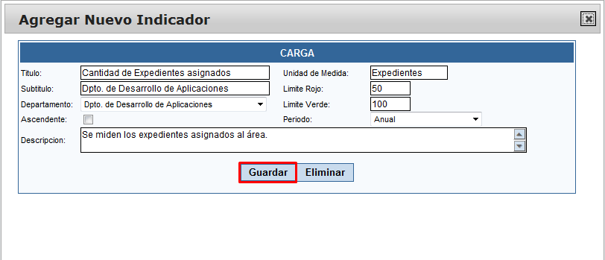

1. **¿Cómo modificar un indicador?**

Pasos a seguir:

1. Hacer un clic en el módulo **Carga de Indicadores**. Se visualizará la siguiente pantalla, con la lista de indicadores existentes:

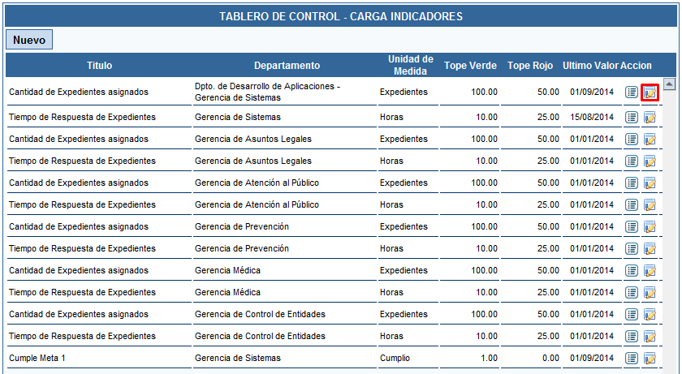

Importante: Recuerde que solo pueden modificar las especificaciones de un indicador aquellos usuarios que tienen permisos específicos para tal fin.

1. Buscar el indicador a modificar y hacer un clic en el ícono cid:image016.png@01CFDE27.2DCDB320 que aparece hacia el final del registro. El sistema desplegará una nueva pantalla, similar a la siguiente:

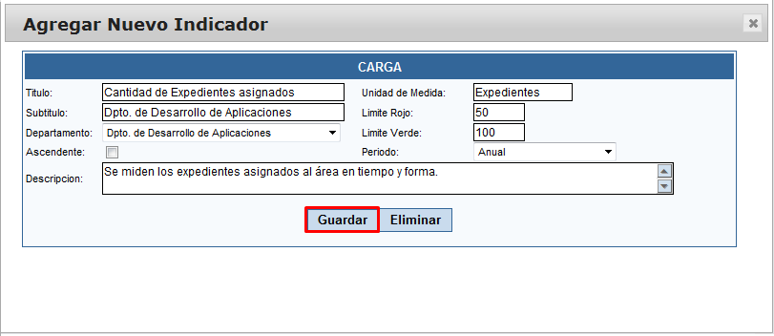

1. Modificar los datos necesarios y hacer un clic en el botón “**Guardar**”.
2. **¿Cómo cargar resultados obtenidos para un indicador?**

Pasos a seguir:

1. Hacer un clic en el módulo **Carga de Indicadores**. Se visualizará la siguiente pantalla, con la lista de indicadores existentes:

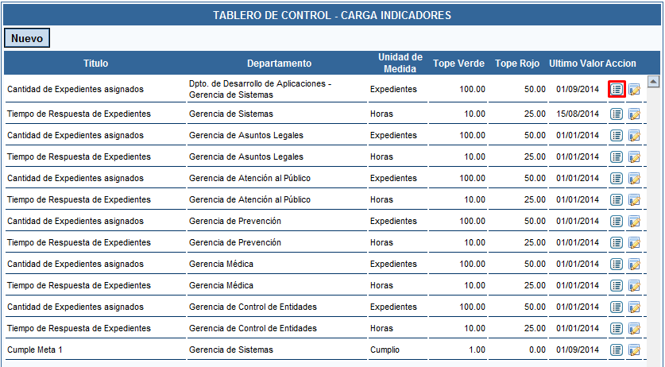

Importante: Recuerde que solo pueden registrar valores para un indicador aquellos usuarios que tienen permisos específicos para tal fin.

1. Buscar el indicador a actualizar y hacer un clic en el ícono cid:image017.png@01CFDE28.6F0A0720 que aparece en la columna “acción”, hacia el final del registro. El sistema desplegará una nueva solapa, con la siguiente información:

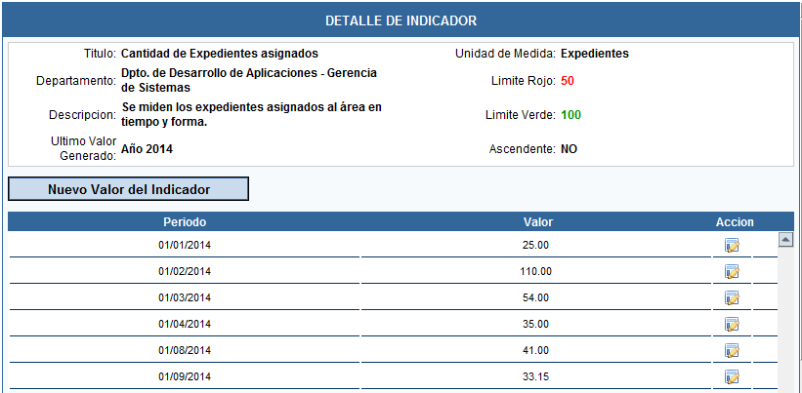

1. Hacer un clic en el botón “**Nuevo Valor del Indicador**”. El sistema habilitará nueva pantalla, similar a la siguiente:

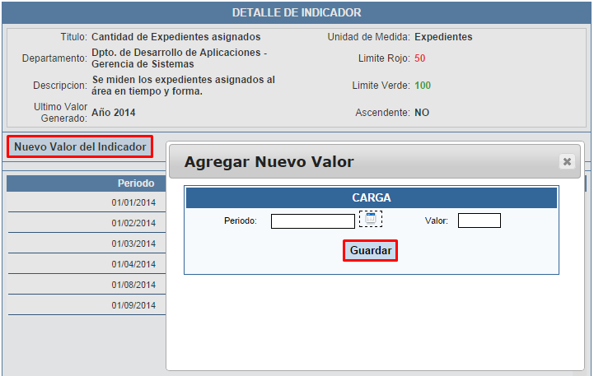

1. Completar el período de la medición y el valor obtenido; y hacer un clic en el botón “**Guardar**”. El sistema procederá a grabar los datos, los cuales se mostrarán como nuevo registro en la pantalla anterior.

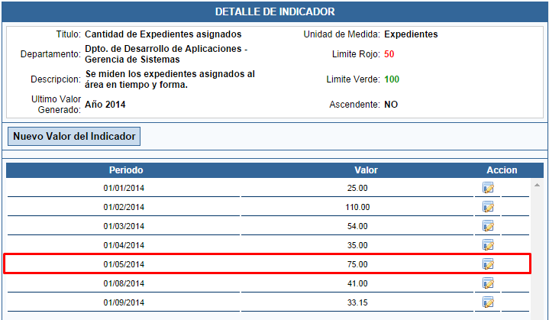

1. **¿Cómo modificar el resultado de un indicador?**

Pasos a seguir:

1. Hacer un clic en el módulo **Carga de Indicadores**. Se visualizará la siguiente pantalla, con la lista de indicadores existentes:



Importante: Recuerde que solo pueden modificar valores para un indicador aquellos usuarios que tienen permisos específicos para tal fin.

1. Buscar el indicador a modificar y hacer un clic en el ícono cid:image017.png@01CFDE28.6F0A0720 que aparece en la columna “acción”, hacia el final del registro. El sistema desplegará una nueva solapa, con la siguiente información:



1. Buscar el registro a modificar y hacer un clic en el ícono cid:image016.png@01CFDE27.2DCDB320 que aparece en la columna “acción”, hacia el final del registro. El sistema habilitará nueva ventana, similar a la siguiente:

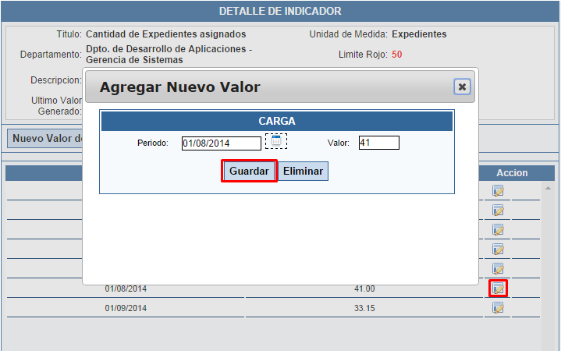

1. Corregir los valores del indicador y hacer un clic en el botón “**Guardar**”. El sistema procederá a grabar los cambios realizados, los cuales se verán reflejados en la pantalla anterior:

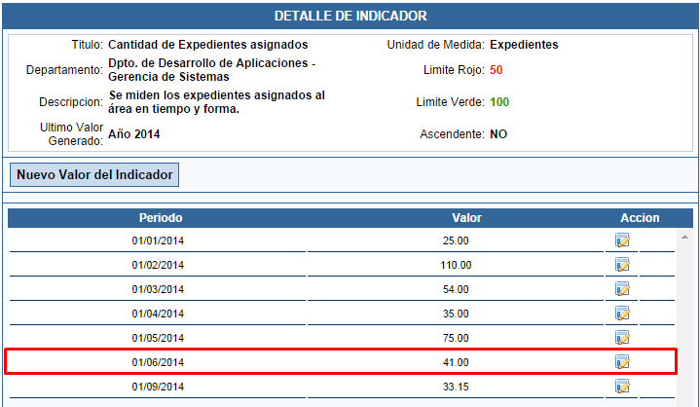

1. **Módulo: Tablero**

Este módulo permite proceder visualizar, mediante distintos gráficos, el resultado obtenido para los distintos indicadores, agrupados por áreas.

1. **¿Cómo visualizar los últimos resultados del tablero?**

Pasos a seguir:

1. Hacer un clic en el módulo **Tablero**. Se visualizará una pantalla similar a la siguiente:

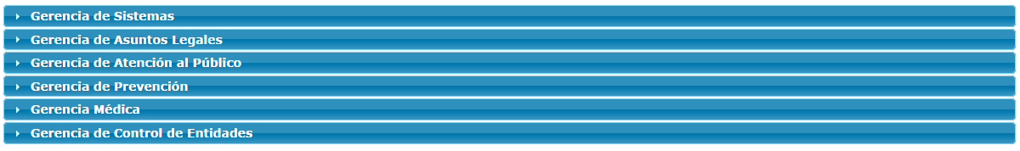

1. Mediante un clic, desplegar las pestañas que correspondan a las áreas que desee controlar. El sistema le mostrará gráficos similares a los siguientes:

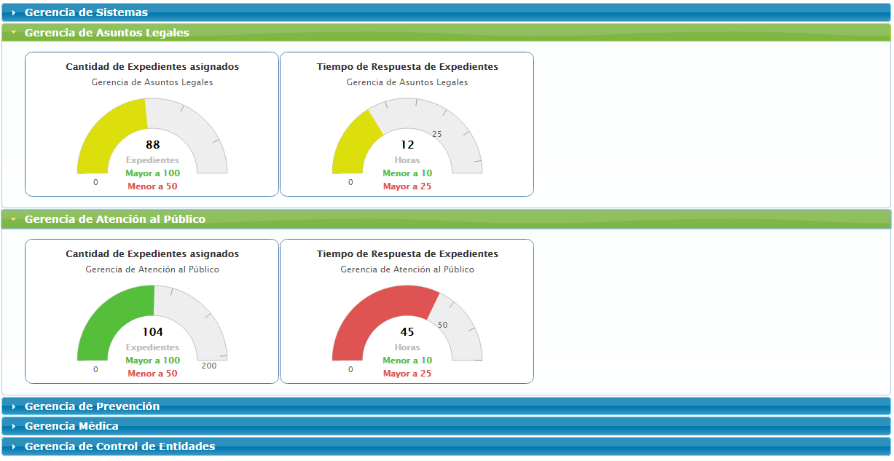

Recuerde:

Los colores obtenidos para cada uno de los gráficos dependen de los valores definidos como límites para el indicador. Para mayor información al respecto, ver punto 1.A del presente manual.

1. **¿Cómo conocer la evolución de un indicador?**

Pasos a seguir:

1. Siga los pasos descriptos en el punto 2.A del presente manual a fin de acceder al **Tablero** del área, en una pantalla similar a la siguiente:

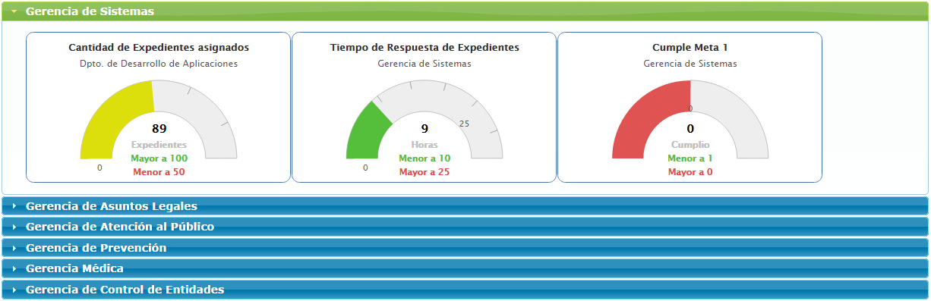

1. Hacer un clic sobre el gráfico que quiera analizar. El sistema le mostrará un gráfico de líneas con la evolución obtenida para el indicador seleccionado, en una pantalla similar a la siguiente:

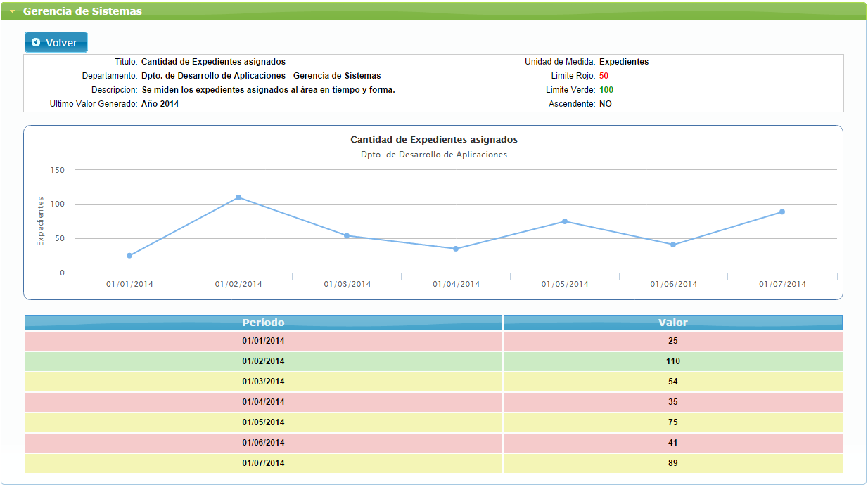

Recuerde:

A continuación del gráfico de líneas podrá ver un listado con los valores obtenidos en los distintos períodos. Cada registro estará coloreado de acuerdo a los valores definidos como límites para el indicador (para mayor información, vea punto 1.A del presente manual)